「AI秘書」企劃書

中原大學資訊管理學系
114-2專題計畫書

用你的語言 說出最好版本的你：AIVA
AI Virtual Assistant

組員
11022341 董宇瑄
11144217 簡欣卉
11144221 方子柔
11144231 高嘉駿
11144246 李定緯
11144264 陳俊宇

目錄
壹、緒論
一.背景動機 1
二.目標 2
三.創新功能 2
貳、市場分析
一.STP分析 4
二.SWOT分析 5
三.五力分析 6
參、系統設計與分析
一.系統流程 6
● 開發商系統流程 6
（一）AIVA資料庫建立 6
（二）後續AIVA資料庫更新 7
● 客戶端系統流程 8
（一）登入AIVA 8
（二）詳細功能流程 8
二.系統流程圖 9
● 開發商系統流程 9
● 客戶端系統流程 11
三.系統介面 12
● 開發商系統流程 12
● 客戶端系統流程 12
四.系統使用技術 15
15
肆、行銷計畫
一.推廣策略 16
二.顧客體驗分析 16
三.商業模式分析 17
四.商業流程圖 18
五、短中期行銷計畫 21
伍、專案組織
一.專案分工 21
二.專案流程 22
三.專案時程──甘特圖 23
陸、未來展望與結論
一.未來展望 23
二.結論 24

壹、緒論

一.背景動機
在當今這個資訊爆炸式快速傳播的時代，如何精確且有效溝通變得前所未有的重要。無論是企業組織、專業人士還是公眾人物，其公開發言不僅代表著個體或組織的形象，更可能是對大眾輿論、經濟發展乃至社會未來走向產生深遠的影響。特別是在以下幾個現代背景的交織中，凸顯出現今社會對高品質溝通的需求日益增加：
- 數位化與資訊過載： 網路與社群媒體的普及使得資訊的傳播速度和廣度都達到前所未有的程度。然而，資訊的良莠不齊以及過載的現象，使得受眾逐漸重視資訊的真實性和專業性。一旦出現不當或不精確的言論，該言論將被大眾迅速放大檢視及檢討。
- 專業知識的重要性日益提升： 隨著社會分工的細化和科技的進步，各領域的專業知識變得越來越重要。企業、專家學者和政治人物在公開場合的發言，需要展現其專業性與深度，才能贏得信任和尊重。
- 組織與個人的品牌價值： 對於公司行號、專家和政治人物而言，每一次公開發言都是塑造及維護其品牌價值的機會。清晰、準確且得體的表達，有助於建立專業、可靠的形象，反之則可能損害其聲譽。
- 市場競爭與公眾關注的壓力： 在競爭激烈的市場環境下，企業需要有效地傳達其價值主張和專業能力。同樣地，專家學者和政治人物也需要在公眾面前清晰地闡述其觀點和政策，以獲得支持。
如何協助各行各業的專業人士和組織，在公開場合進行更精準、更具影響力的演講，與之同時有效地進行宣傳推廣，成為當今一個重要的課題。

二.目標
主旨在為有專業知識溝通和宣傳需求的公司行號、專家、政治人物等，提供一套整合性的AI解決方案，其具體目標包括：
- 提供專業級的AI客服支持： 建立基於專業資料庫的AI客服系統，能夠即時、準確地回答使用者（例如客戶、公眾）提出的專業性問題，提升溝通效率和服務品質。
- 輔助生成高品質的專業內容： 透過採集和學習使用者的專業領域資訊和溝通風格，結合專業寫手的知識，為使用者在演講、報告、公開聲明等場合擬定專業、得體的文稿，確保內容的準確性和影響力。
- 實現高效的AI影音宣傳與推廣： 開發AI影音生成功能，使用者可以快速製作包含AI生成的演講者歡迎短片在內的動態宣傳海報或其他宣傳影片，用於活動預告、品牌推廣等，提升宣傳的吸引力和效率。 改？

三.創新功能
- 一站式AI內容創作與宣傳平台
目前市面上AI語音轉文字、AI語音合成、AI影片生成等功能分散在不同平台。我們計畫利用 n8n 等工作流自動化技術，將這些功能整合在單一網站中。使用者無需在不同平台之間切換，即可完成從語音轉錄、AI配音到影片生成的完整流程，極大提升效率和便利性。

- 專業領域知識強化的AI智能客服
傳統AI聊天機器人缺乏特定專業領域的深度知識，可能導致回答不夠精確或專業。我們的「AIVA」將建立並持續更新專業領域的資料庫，確保回答的準確性和專業性，緊跟最新的科技發展。

- 基於專家知識與風格的個性化AI助理
我們不採用傳統的大量資料輸入方式，而是專注於收集特定領域專家（如政治人物、學者）的演講、期刊、發言等文稿，以此建立資料庫。AIVA不僅能學習專家的專業知識，更能模仿其用詞、斷句風格，使得AI的回覆更具專業性，並帶有專家親自解答的風格，提升使用者對回答準確性的信任感和體驗。

- 專業術語校正與語義增強的智能轉譯後處理
現有的即時語音轉譯技術，如 OpenAI Whisper，在處理包含大量專業術語和行話的演講時，往往會出現翻譯不準確或語義不清的問題，使用者可以利用我們已經創建好的專業資料庫進行AI校稿， 這項功能極大地提升了專業內容語音轉譯的實用性，不再需要手動校對大量專業術語，即可獲得更準確、更易於理解的文稿，尤其對於記錄和整理專業會議、學術講座等場景具有重要意義。功能確定？

貳、市場分析

一.STP分析
- S市場區隔
- 政治人物
確保使用者在公開場合的政策溝通嚴謹精準、避免失言，同時也能高效且專業地回應大量民眾提問。另一方面，平台也提供快速、低成本的產製具有吸引力的影音宣傳內容，以有效提升在民眾視野的出席率、政策影響力與選民信任度。
- 大學教授與學術研究者
讓使用者在學術會議、研討會或課堂上發表專業並具有說服力的演講，同時將複雜術語轉化為易懂內容，高效且精確地回覆大量學生提問或研究諮詢。同時快速、低成本的製作引人入勝的學術推廣或課程簡短介紹影音，有助於提升學術影響力與吸引潛在合作者及學生。
- 領域專家與專業講師（如財經顧問、醫學專家、律師等）
在專業場合中，能清晰地分享專業見解，同時克服維持專業形象需謹慎發言，以及將複雜知識轉化為通俗語言等挑戰。另一方面，為了高效處理客戶或聽眾的專業諮詢並確保精確回覆，以製作專業形象的品牌宣傳或課程推廣影音來解決傳統宣傳管道效果有限、缺乏創新吸引力的問題。
- 公司行號 (高階主管與負責對外發言者)
強化高階主管在重要場合的權威性發言，解決內容產製耗時與潛在的形象風險。同時優化內外溝通一致性，並透過建立資料庫解決內部知識傳承與客戶服務效率低落的問題。最終目標會是利用多媒體提升品牌與產品宣傳的市場吸引力，擺脫傳統宣傳的侷限。

- T目標市場選擇
- 初期策略
在初期階段，我們將專注於開發並導入「政務分身系統」，以政治人物作為主要的試驗市場。這套系統整合了「幕僚系統」與「民眾智能問答系統」兩個核心模組，旨在協助政治人物及其團隊提升政策溝通與公共形象維護的效率。幕僚系統的核心任務在於建立專屬的知識庫，收錄政治人物的個人資料、政績、施政報告、演講全文與媒體發言，並透過人工標註與AI語意分析，讓系統能逐漸理解政治人物的語氣、語調與用詞風格。民眾智能問答系統則以此知識庫為基礎，讓民眾能透過線上介面即時提問，系統將自動檢索資料並以政治人物的語氣生成回覆，使問答過程更具真實感與親和力。初期的重點不在市場擴張，而是以「試水溫」為目標，透過真實幕僚團隊的使用與回饋，觀察系統在知識整合、語氣模擬與聲音生成方面的準確度與穩定性，並不斷修正與優化系統。這個階段的核心任務，是確保政務分身系統能在真實環境中穩定運作，為未來擴張建立可驗證的基礎。

- 中期擴展策略
當系統經過初步驗證並逐步成熟後，將進入中期的擴展階段。此時，我們將延伸政務分身系統的應用範圍，將其概念推廣至其他具公共表達與專業形象需求的族群，如企業高階主管、學術研究者、專業講師與顧問等。這些對象在日常工作中，同樣需要以一致且具影響力的語氣進行對外溝通，面對的挑戰與政治人物相似。因此，中期策略將著重於轉化與擴充政務分身系統，使其能依據不同領域的特性建立專屬知識庫與語言風格模型，並開發更多應用場景，如智慧客服、公關宣傳、自動化簡報與教育推廣等。透過初期在政務領域累積的成功經驗，我們期望在中期階段打造一個可跨領域使用的「智慧分身平台」，讓AI不僅能模擬語言，更能承載個人專業形象與品牌價值，逐步實現從政治溝通到全方位智慧溝通的市場擴展。

- P市場定位
- 專為政治人物、專家學者及知識型企業高階主管量身打造的創新智能溝通解決方案。
- 透過深度整合獨特的專業資料庫與先進的個人語言風格學習技術，提供一站式的高品質文稿生成、精準專業問答與個性化多模態宣傳服務。
- 賦與用戶更高效、更專業、更有影響力地進行每一次對內外溝通與推廣，確保其言行精準得體，並幫助其在激烈的市場競爭和大眾輿論中，不斷強化及維護其專業權威的品牌形象。

二.SWOT分析
- 優勢
S1：一站式整合解決方案
結合AI內容生成、AI客服和AI影音製作，提供市場上獨有 的整合服務，避免使用者在多個平台間切換。
S2：深度專業資料庫
擁有針對特定專業領域建立的資料庫，確保AI回覆的專業性、準確性與時效性，
區別於通用型AI。
S3：個性化風格學習能力
AI能夠學習並模仿特定人士的用詞習慣和風格，提供高度個性化的內容，提升使
用者信任感與體驗。
S4：技術合作夥伴n8n
引入 n8n 等自動化技術，展現技術整合的潛力與執行力。

- 劣勢
W1：初期資料庫建立成本
建立高品質、特定領域的專業資料庫需要大量的人力、時間和資源投入。
W2：AI生成內容的法律與倫理風險
雖然盡力確保準確性，但AI生成內容仍可能存在事實錯誤。
產出內容的謬誤或潛在的法律倫理問題，需要嚴格的審核機制。
W3：用戶對AI技術的接受度
部分潛在用戶可能對AI的準確性和可靠性持保留態度，初期推廣需建立信任。

- 機會
O1：對專業溝通效率的需求增長
各行各業對高效、精準溝通的需求持續上升，AI工具的應用前景廣闊。
O2：生成式AI技術的成熟
大語言模型和多模態AI技術的進步，為「AIVA 」的實現提供了堅實的技術基礎。
O3：市場空白與競爭優勢
目前市場上缺乏針對特定專業領域提供一站式、高品質、風格化AI服務的產品。
O4：遠程工作與數位轉型加速
疫情推動了遠程溝通和數位工具的普及，提高了對AIVA這類AI工具的接受度。

- 威脅
T1：數據隱私與安全問題
處理大量敏感的專業資料和個人語音影音，數據安全和隱私保護面臨嚴峻挑戰。
T2：技術快速迭代
AI技術發展迅速，需持續投入研發以保持技術領先和產品競爭力。
T3：大型科技公司的競爭
具備強大研發實力的科技巨頭可能推出類似的通用型或特定領域AI工具。

三.五力分析
- 潛在進入者的威脅
新進者進入這個市場的門檻呈現中等偏高的態勢。儘管人工智慧技術的普及與豐富的開源資源，降低了開發通用型AI工具的技術壁壘，使得潛在競爭者能輕易複製部分功能。然而，「AIVA」的核心競爭力在於其獨特的個人風格學習能力和高度專業化的資料庫。要精準捕捉政治人物、專家等特定對象的語氣習慣，並建立實時更新且深度整合的專業領域資料庫，需要投入大量的時間、技術與人力。此外，將內容生成、智能客服、影音製作等多元AI功能無縫整合於一站式平台，也考驗著新進者的技術實力和使用者體驗設計能力，這些都構成了不小的進入障礙。

- 供應商的議價能力
在此專案中，供應商的議價能力相對較低。雖然雲端運算資源和基礎AI模型供應商具有一定影響力，但市場上選擇眾多，降低了單一供應商的控制力。至於專案所需的專業領域資料，雖然部分獨特資料可能稀有，但許多政治人物的公開演講、學術論文等資料相對容易獲取，這使得資料供應商的議價空間受限。即使是訓練AI所需的專業寫手資源，市場供給也相對充足，單一寫手難以對專案產生過大的影響。

- 買家的議價能力
買家，也就是潛在的政治人物、大學教授、領域專家等，他們的議價能力屬於中等水平。他們擁有多種替代方案，可以選擇傳統的人工撰稿團隊、自行組建內部公關或編輯部門，或是市場上現有的通用型AI寫作與影音工具。這些替代方案，儘管可能在個性化和專業精準度上不如「AIVA 」，但仍能滿足部分基本需求。

- 替代品的威脅
威脅程度為中等，最直接的替代方案便是傳統的人工撰稿與公關服務。許多高階公眾人物可能仍然習慣或傾向於依賴人際互動與專業團隊來處理演講稿件、媒體應對與宣傳事宜。此外，目前市面上眾多的通用型AI內容生成工具，儘管不具備「AIVA」強調的「風格化」與「專業知識強化」特性，但對於某些非核心或較為通用的需求，仍可作為成本較低的替代品。

- 現有競爭者的競爭程度
目前，市場的競爭程度可視為中等。直接與「AIVA 」完全重疊的競爭者可能不多，因為我們獨特的風格學習與多模態整合是顯著差異化。然而，「AIVA 」仍需面對來自多方面的競爭。一方面，通用型AI工具的供應商會不斷提升其功能，例如擴展對專業領域的理解和提供更靈活的客製化選項。另一方面，未來可能會出現更多針對特定垂直領域（如政治、學術）的AI解決方案，形成更直接的競爭。由於這是一個仍在快速發展的AI應用領域，新的競爭者和解決方案隨時可能出現，需要持續關注市場動態。

參、系統設計與分析

一.系統流程

開發商系統流程
開發商在幕後的運作主要圍繞著AIVA 資料庫的建立、維護與智能優化，確保系統能提供專業且個性化的服務。

（一）AIVA資料庫建立
- 採集客戶端相關資訊
- 多元資料來源
為了建立全面且專業的資料庫，開發團隊會主動或與客戶協作，採集客戶在特定專業領域的各類資料。這包括
  - 公開發言： 記者會、專訪、個人訪談、演講的影音與書面資料
  - 正式文獻： 已發表的學術論文、專業報告、書籍、白皮書
  - 數位內容： 官方網站內容、專業部落格文章、社群媒體貼文、電子報
  - 內部資料：客戶團隊內部的專業知識文件、培訓手冊、產品說明
  - 行業相關： 客戶參與的行業研討會、論壇記錄、相關法規或政策文件
- 格式多樣性處理
確保系統能處理並識別各種常見的數位格式，例如 .txt、.pdf、.docx，以及 .mp4、.mov、.mp3。
- 資料處理
- 書面資料處理
  - 文本格式處理： 所有書面文檔會被轉換並整理為統一的純文本格式.txt，去除不必要的格式資訊，確保AI模型能一致地處理學習。
  - 淨化與結構化： 進行基本的文本清洗，如去除多餘空格、特殊符號，若文檔具備清晰的結構（如報告章節、演講稿段落），會進行初步的結構化標註，有助於AI理解內容的邏輯和語義關係。
- 影音資料處理
  - 音訊提取： 將採集到的影片檔案轉化成音檔.mp3。
  - 初步語音轉錄： 利用如 OpenAI Whisper 的語音轉錄技術，將音訊轉錄為初步的逐字稿。在此階段，由於技術限制，逐字稿中會因為含有大量專有名詞、專業術語、人名或特殊行話而存在較高的錯誤率。
  - 人工校正與專業知識注入
    - 深度專業校對：這是確保資料庫專業性與準確性的關鍵環節。由對客戶專業領域有深入了解的人工專業校對人員對初步逐字稿進行逐字、逐句的精確校對，重點修正專業術語、行業慣用語、特定人名、地名、組織名稱等，確保內容達到100%的正確性。
    - 語義理解增強：在校對過程中，校對人員會對文稿中的關鍵專業概念進行註釋或語義標註，輔助AI更好地理解其深層含義和上下文語境。
    - 風格標註（可選)：為了實現個性化AI助理，校對人員也會針對客戶獨特的用詞習慣、語氣、表達方式、斷句風格等進行細緻的標註，為後續AI模仿客戶語言風格奠定基礎。
    - 高品質儲存：經過人工精確校對後的最終版本逐字稿，會被儲存為第二版的純文本文件（.txt），作為AIVA資料庫最核心和最優質的訓練資料。
- 資料庫基礎建立
在完成客戶資料的蒐集、處理與人工校正，確保文本內容專業且正確後，我們便會開始建立 AIVA 的資料庫。當手上經過整理的 txt 檔案夠多且種類夠豐富，能涵蓋客戶的專業領域與語言風格時，就將這些資料匯集成為基礎資料庫。這些不是零散資訊，而是經過系統化整理的重點內容，能讓 AIVA 在後續撰寫文章、回答問題和製作影音時，都有穩定且可信的參考來源。

（二）後續AIVA資料庫更新
AIVA資料庫的更新機制旨在實現持續的專業性、準確性與豐富性，同時利用AI技術降低人工負擔並保持客戶的個性化風格。
- 持續資料導入：當客戶的專業領域出現新知識、政策法規更新、最新發言內容或需要引入新概念時，開發團隊會依循與初始資料建立類似的流程，將這些新資料導入系統。
- AI輔助校正與更新：
- 客戶端可以提供最新的書面資料（如新發表的文章）以及新影音資料轉換的初步逐字稿。
- AIVA會運用其既有的專業資料庫和已學習的客戶語言風格模型，對這些初步逐字稿進行智能識別和自動修正，重點修正其中可能存在的專業術語和行話錯誤。
- 開發團隊的人工專業校對人員會對AIVA的智能修正結果進行最終審閱和確認，確保資料的絕對準確性。
- 經過人工確認的高品質第二版逐字稿會被即時更新到AIVA的核心資料庫中，並重新進行向量化處理，使其無縫融入現有的知識體系。

- 風格一致性維護： 由於資料庫的全部資料（包括初始資料和後續更新）都源自客戶本人，並且AIVA在智能校正和內容生成時會深度學習並模仿客戶的語氣、用詞及表達特色，因此即使資料庫不斷擴充，也能始終保持客戶獨有的語言風格與個性化標誌。

客戶端系統流程
客戶端的使用流程以簡潔、高效為核心，讓專業人士能夠輕鬆利用AIVA實現內容創作、語音合成與影音推廣。

（一）登入AIVA
使用者透過安全的帳戶系統登入 AIVA 平台，介面設計直觀，方便使用者快速進入操作，選擇工作內容：
登入後，AIVA 會清晰展示三大核心功能模組，供使用者選擇：
- 文稿生成： 快速產出各類專業文稿。
- 音檔生成： 將文字轉化為指定人物的個性化語音。
- 影片生成： 結合視覺與音訊，生成具有吸引力的AI短影音。

（二）詳細功能流程
- 文稿生成
  - 情境選擇與引導： 提供清晰的文稿類型選項，如「新聞發言稿」、「活動致詞」、「短影音宣傳文稿」、「FB文案」、「專業報告摘要」、「學術演講大綱」等。使用者點選後，AIVA會提供相應的引導提示。
  - 需求輸入與對話： 使用者可以透過自然語言對話框與AIVA進行互動，清晰地描述所需文稿的主題、核心觀點、目標受眾、期望語氣（如正式、活潑、嚴肅）、以及關鍵信息或強調點。例如：「請幫我生成一段關於我們公司最新AI產品發布會的新聞稿，重點突出產品在數據安全方面的創新，語氣要正式且權威。」
  - AI生成與智慧預覽： AIVA會根據客戶提供的需求，結合其龐大的專業資料庫以及對客戶個人語言風格的學習與模仿，迅速生成初步的文稿內容。文稿會即時顯示在介面上，供使用者預覽。
  - 儲存與多格式匯出： 使用者可以將最終滿意的文稿下載到個人空間，並可選擇匯出為多種常見格式，如 .txt、.docx、.pdf，方便後續使用。
- 音檔生成
  - 個性化聲音選擇： 提供「指定人物聲音」的選項，使用者可以從已有的聲音庫中選擇，或上傳自己的聲音樣本（例如一段約兩分鐘的錄音），確保生成的音檔具備客戶本人的聲音識別度。
  - 文稿內容輸入： 將需要轉換為語音的文稿，直接複製貼上或在內容區打字輸入。
  - 音檔生成與下載：AIVA會即時將輸入的文稿合成為指定聲音的音檔，使用者可以下載生成的音檔，通常為 .mp3 格式，方便用於各種多媒體平台。
- 影片生成
  - 視覺素材上傳： 使用者可以上傳作為影片主體的指定照片，例如個人形象照。
  - 音檔內容選擇： 從之前「音檔生成」步驟中已生成並儲存的客戶個人化音檔中選擇作為影片的旁白或主要配音。
  - 影片生成與下載： AIVA將使用者上傳的視覺素材、選擇的音檔快速生成最終的AI短影音，使用者可以下載生成的影片，通常為 .mp4 格式，即可用於社交媒體、活動宣傳等。

二.系統流程圖

開發商系統流程
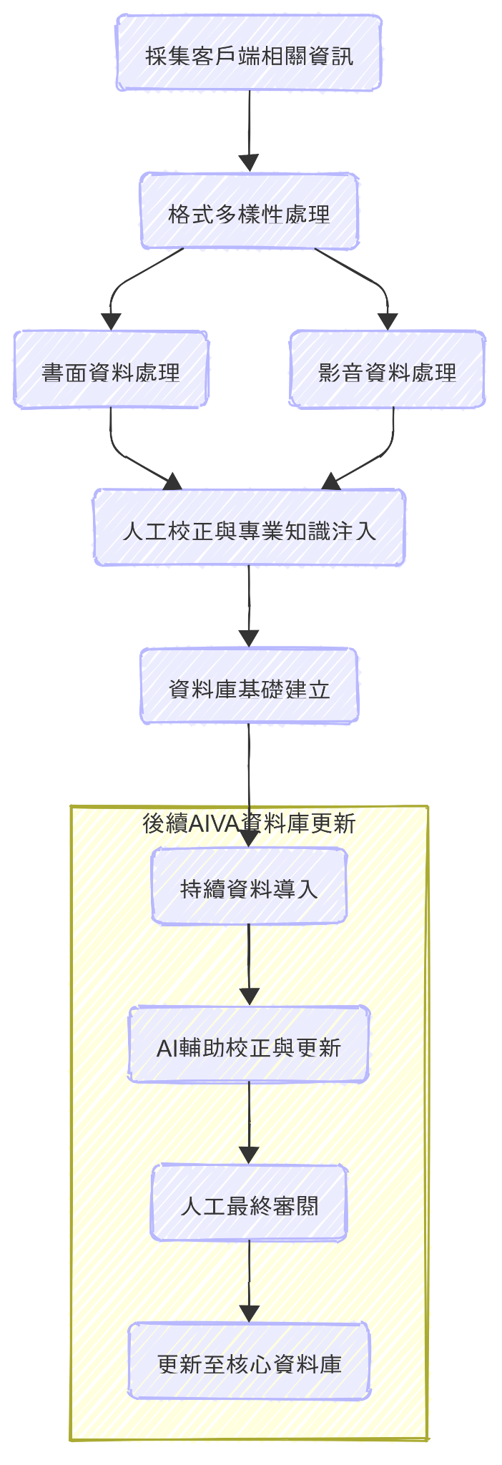

客戶端系統流程
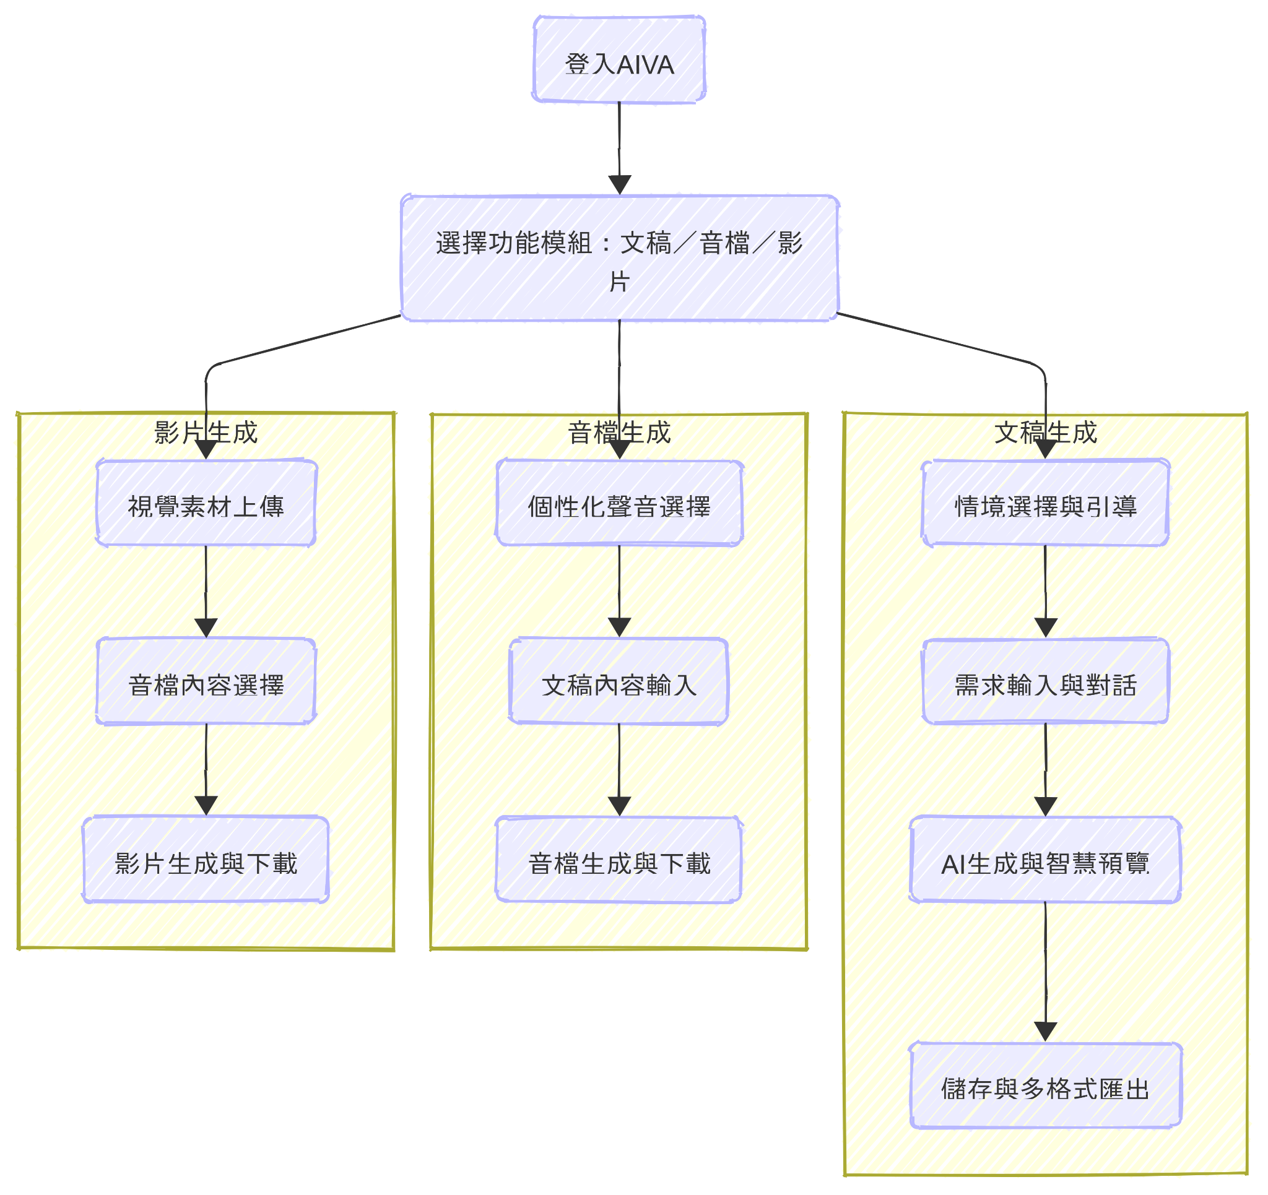

三.系統介面

開發商系統流程
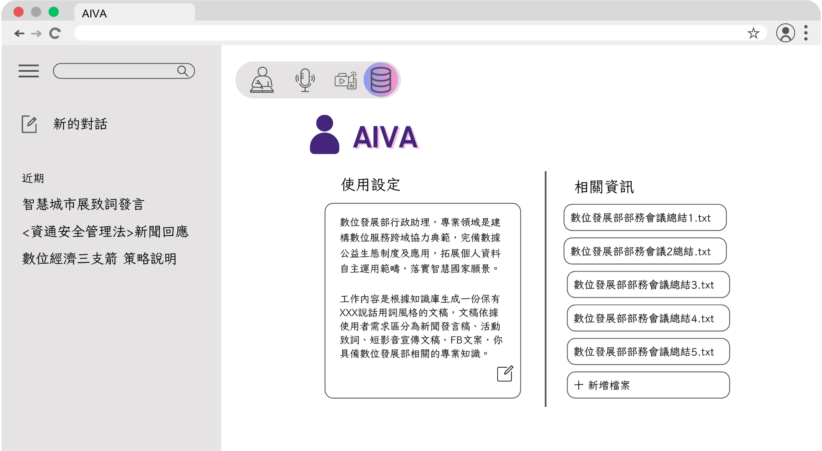
- 資料庫設定畫面

客戶端系統流程
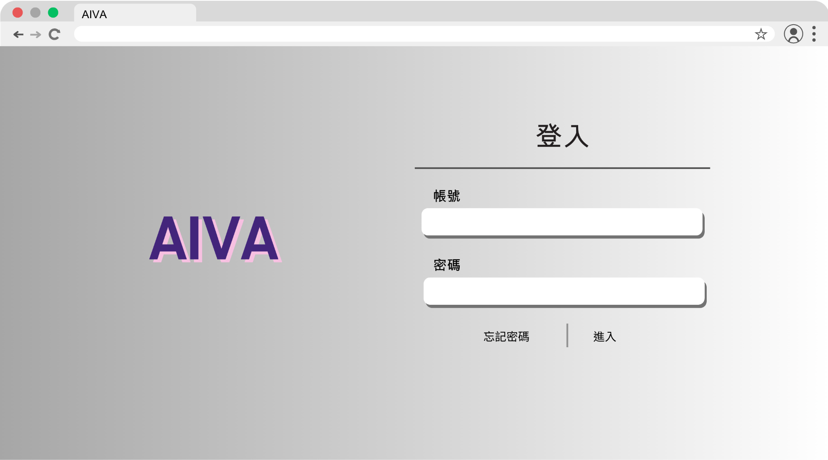
- 登入頁面

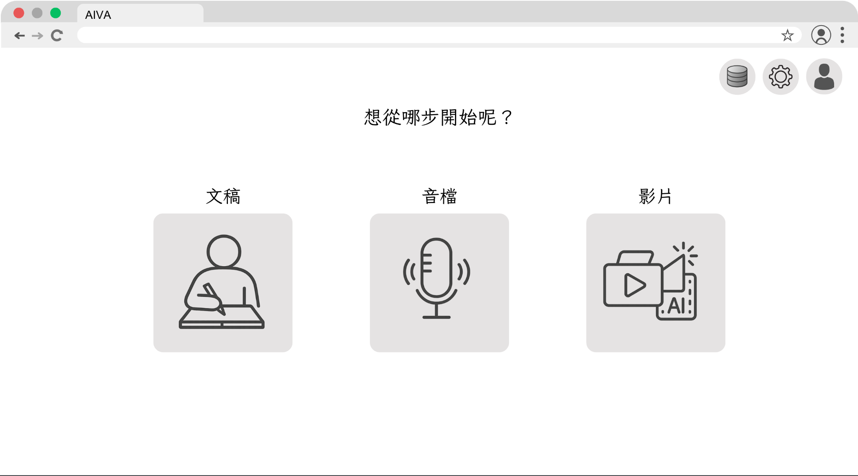
- 使用者可選擇直接執行的步驟

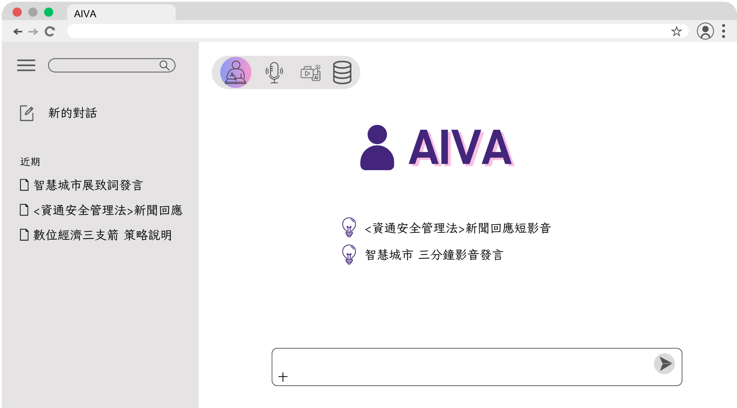

- 文稿生成頁面

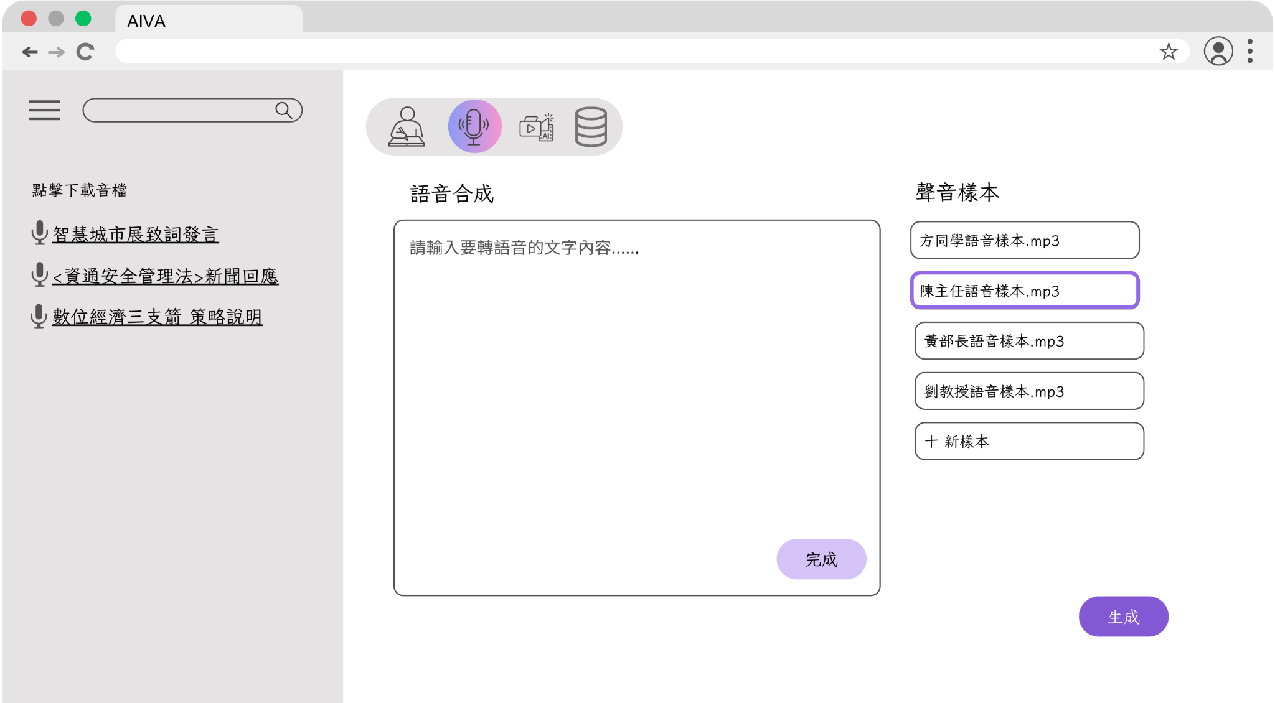

- 音檔生成頁面

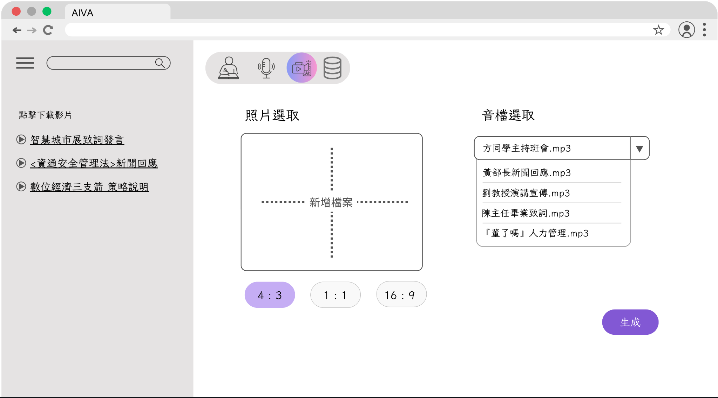
- 影片生成

四.系統使用技術
- ASR自動語音辨識
透過將連續聲波切分為數十毫秒的短時訊號，轉換為頻譜特徵以分析語音內容。系統利用梅爾頻譜或MFCC等聲學特徵作為輸入，透過端到端深度神經網路學習語音與文字之間的對齊關係。在解碼階段，結合語言模型與子詞單位技術以提升辨識的準確度與上下文理解能力。最終系統會自動加入標點、進行數字與詞彙正規化，使輸出文字更加流暢、易讀並符合專業應用需求，如語音助理、智慧客服與自動轉錄服務等。
- NLP自然語言處理
結合語言學與算法，對文字先進行斷詞、詞性標註與停用詞移除等預處理，再藉TF-IDF、Word2Vec或BERT等方式生成詞向量或句向量，讓模型理解語義與上下文，用於相似度檢索、文本分類與深度學習，提升準確度。
- Speaker Encoder
將短音檔切片後提取梅爾頻譜，輸入Speaker Encoder獲得多個時間片段向量，並透過attention pooling匯聚成單一speaker embedding，該向量代表講者音色特徵，供下游Acoustic Decoder使用，以實現新語音克隆。
- Text Encoder／Acoustic Decoder
Text Encoder將文字轉為隱向量序列，捕捉語義與語法，Acoustic Decoder結合文字向量與speaker embedding，透過Transformer等架構產生對應梅爾頻譜切片，供Vocoder合成高品質語音。
- AI Agent / ML機器學習
一種讓電腦能夠從資料中學習規則、並自行做出判斷的技術，不再由人類明確編寫每一條指令，而是透過大量的資料訓練，讓模型自己找出輸入與輸出之間的關聯。先蒐集並整理資料，接著分析出關鍵特徵，然後使用特定的演算法（例如決策樹或神經網路）進行學習，使模型逐漸掌握判斷的模式。當模型訓練完成後，它便能針對新的資料進行預測或分類。

肆、行銷計畫

一.推廣策略
「AIVA」針對特定高價值客戶提供客製化的服務，其推廣策略將聚焦於建立專業權威、精準觸達潛在客戶，並透過客戶關係達成口碑推薦。
1. 建立「解決方案提供者」的專業形象
深化市場影響力並建立專業品牌形象，我們將透過精準的內容行銷策略，發布具備深度學術或產業洞察的成功案例研究，闡述「AIVA」如何為用戶解決溝通挑戰，同時在相關的學術論壇和專業社群中，分享專案成果、實務心得與案例分析文章，全面展示「AIVA」在實際應用中的專業性與實用價值，吸引潛在的目標客戶及業界人士的關注。
2. 精準關係拓展與人脈網絡
為了開拓高價值市場並建立品牌信賴，我們預計實施整合性的客戶拓展策略，針對潛在的高價值客戶群體，包括關鍵的學術界人士、企業高管和政治人物，舉辦定向邀請制的小規模專案演示與諮詢會，目的在於深入理解他們各自不同的溝通挑戰，並初步規劃「AIVA」的量身解決方案，透過面對面的交流，我們希望與客戶建立直接且真誠的信任關係。此外，我們將積極參與並贊助相關行業協會、專業聯盟與重要商會，藉此建立專業聲譽，並與客戶核心圈層建立互信，促成互惠互利的長期合作夥伴關係，拓展市場機會。
3. 客製化體驗與信任建立
這個環節將直接向客戶展示「AIVA」解決溝通挑戰的核心能力與高度客製化功能，同時，我們將與客戶進行深入的對談，細緻了解他們在各自專業領域中特有的溝通模式、資料特性及具體痛點，目的是全面展現「AIVA」如何精準地協助他們解決各自面對的溝通挑戰。此外，我們也會積極鼓勵並協助已使用「AIVA」且取得顯著成效的滿意客戶，以數據或實際案例形式，向潛在客戶展示其在時間成本節省、溝通精準度提升等方面的具體成果，有效運用高價值客戶的影響力，為「AIVA」的服務注入強大說服力與公信力，擴大品牌影響力。

二.顧客體驗分析
「AIVA」的顧客體驗設計，不只是單純的軟體使用，更著重於與客戶建立深度合作夥伴關係，確保客戶從接觸到長期維護的每個環節，皆能感受到高專業度與高附加價值。
1. 前期溝通與信任建立
專業需求評估與客製化藍圖： 我們會徹底了解客戶的具體需求與挑戰並提出一份清晰的客製化解決方案藍圖，詳述如何為客戶量身打造「AIVA」的各項功能、建立專屬的資料庫、並進行針對性的模型訓練，更致力於透明化管理，明確溝通專案的預計時程、期望達成的成果以及潛在的考量，確保客戶從一開始就對整個合作過程和最終成果有清晰的認知與信心，有效降低不確定性，提升客戶的滿意度。
2. 專案導入與協作體驗
在執行過程中，我們將提供具備高安全標準的資料傳輸與儲存解決方案，確保客戶所有重要資訊的隱私與安全，同時，我們會以完全透明的方式說明專屬資料庫的建置流程，讓客戶了解其專業知識是如何被系統化整理，並用於優化「AIVA」的運作，以此建立信任。為確保「AIVA」能高度契合客戶的實際需求，我們將採行迭代式的開發與持續回饋模式，分階段交付系統功能，在每個階段，客戶都將參與測試並提供回饋，確保產品在開發過程中實現持續優化，讓最終交付的方案更符合客戶需求，在產品導入階段，我們會提供全面的系統導入與團隊培訓服務，包含詳盡部署支援與客戶團隊操作培訓，協助客戶內部人員迅速掌握「AIVA」的使用方法，最大化其效益。
3. 長期維護與價值增長
在專案交付並正式上線後，我們將轉為提供主動式維護與優化服務，確保系統運作效能與服務品質持續領先，這包括對「AIVA」系統進行不間斷的監測與維護，並定期將客戶最新的發言、研究成果等專業內容納入其專屬資料庫，持續精進系統對客戶個人風格的理解與內容生成的精準度，使系統保持在最佳運作狀態。同時，我們將透過定期成果報告與策略建議，向客戶提供「AIVA」的詳細運作數據，如客戶服務互動量、內容生成效率及推廣成效等，並基於這些數據，主動提供專業的溝通策略優化建議，協助客戶全面發揮「AIVA」的最大潛力。

三.商業模式分析
「AIVA」的商業模式核心在於為高價值客戶提供深度客製化、專案導向的解決方案，並透過持續的維護與優化服務建立長期合作關係，確保穩定的收入來源。
1. 核心收入來源：客製化專案服務
「AIVA」的費用結構旨在反映我們提供的服務價值與資源投入。首先，我們將收取專案啟動與規劃費用，此費用會根據客戶需求的複雜程度、所提供的資料量，以及解決方案的規模進行一次性評估，主要涵蓋前期需求調查、服務藍圖制定、資料庫初期建立與基礎系統客製化的成本。接著，我們會根據客戶所選定的客製化服務功能收取開發與導入費用，這部分費用將依服務組合、預計工時及技術複雜度彈性報價。
2. 持續性收入：訂閱制維護與優化服務
專案交付後，為確保「AIVA」能持續提供良好服務，我們採取維護與更新訂閱制，按月、季或年收取費用，此費用涵蓋資料庫的持續更新，確保「AIVA」的知識具備最高的時效性與完整性，並進行系統表現的監測與精進。同時，根據客戶回饋、新數據輸入和技術最新進展，我們會不斷調整模型運作機制，全面提升「AIVA」對語義的理解、風格的匹配度以及內容生成的精準度，並提供專屬的技術支援管道，確保系統穩定運行，快速解決技術問題。
3. 定價策略：彈性計價
我們深知客戶的需求皆獨一無二，因此採用彈性報價機制。根據個別客戶的服務複雜度、所提供的資料量、所需模型規模以及具體功能需求，提供專屬的客製化報價方案。對於大型專案，我們也樂意協商階段性付款條款，旨在減輕客戶初期資金壓力，同時確保專案與資金流動穩健。

四.商業流程圖
以下為「AIVA」為特定高價值客戶提供客製化服務的核心商業流程圖，闡述從客戶接觸到長期合作夥伴關係的關鍵環節。
- 市場洞察與潛在客戶鎖定
透過產業分析、業界人脈與專業社群監控，主動篩選具備高價值、深度客製化需求的目標對象，例如：學術領域的權威教授、籌備重要市場發布的企業高階主管、或有特殊政策溝通需求的政治人物。
- 精準觸達與建立聯繫
運用引薦、專屬邀請或參與針對性活動，與目標對象開啟初步對話，介紹「AIVA」的核心優勢與合作價值。
- 客戶需求盤點與諮詢
透過訪談與現況分析，深入了解客戶痛點、溝通習慣、資料形式及期望目標，為後續方案規劃打下基礎。
- 解決方案規劃與報價
依據需求評估，提出一份高度客製化的方案書，內容涵蓋功能項目、時程規劃與服務報價。
- 合約簽署與合作確認
雙方確認方案內容與合作條款後，簽署正式合約，確立合作關係。
- 專案啟動與資料收集
在完善的安全與隱私控管下，蒐集客戶提供的各類專業資料（如：歷次演講稿、學術論文、公開發言紀錄、影音檔等）。
- 系統優化與資料庫建置
根據收集到的資料進行系統優化，並整理出結構化的專屬資料庫，確保內容完整且易於檢索。
- 功能模組開發與整合
按照方案內容開發並整合所需功能模組，例如：自動文稿產出器、智能客服系統、影音內容生成工具等。
- 內部測試與原型示範
完成模組開發後，先行進行內部測試，再向客戶展示概念驗證或功能原型，蒐集回饋並持續優化。
- 系統部署與操作培訓
依據客戶的 IT 環境需求完成部署，並為核心團隊提供詳盡的操作與維運培訓，確保順利上線。
- 正式上線與交付
系統正式投入使用，並移交完整文件、操作手冊與後續流程說明。
- 維護優化與技術支援
進入長期維運階段，定期更新資料庫、優化系統效能，並提供即時技術支援，保障穩定運行。
- 增值服務與數據分析
根據客戶後續需求，提供內容人工審校、效果數據分析報告或與其他平台系統的整合服務，提升整體價值。
- 客戶滿意度追蹤與關係經營
透過專屬客戶成功經理定期回訪，了解使用狀況與回饋，持續優化服務體驗並深化合作。
- 口碑傳播與業務拓展
讓滿意客戶成為最佳推薦人，透過其專業網絡帶來新的潛在商機，形成良性成長循環。

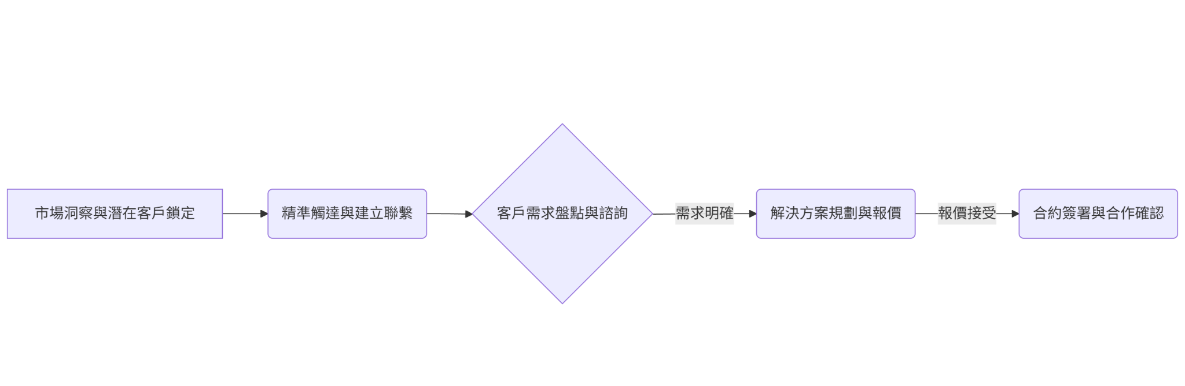
- 商業流程圖-1
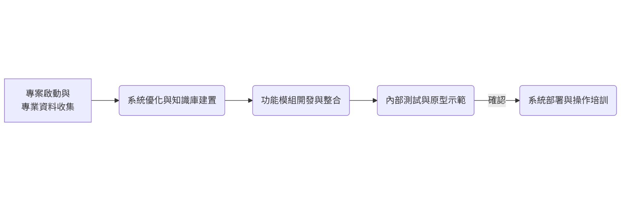
- 商業流程圖-2
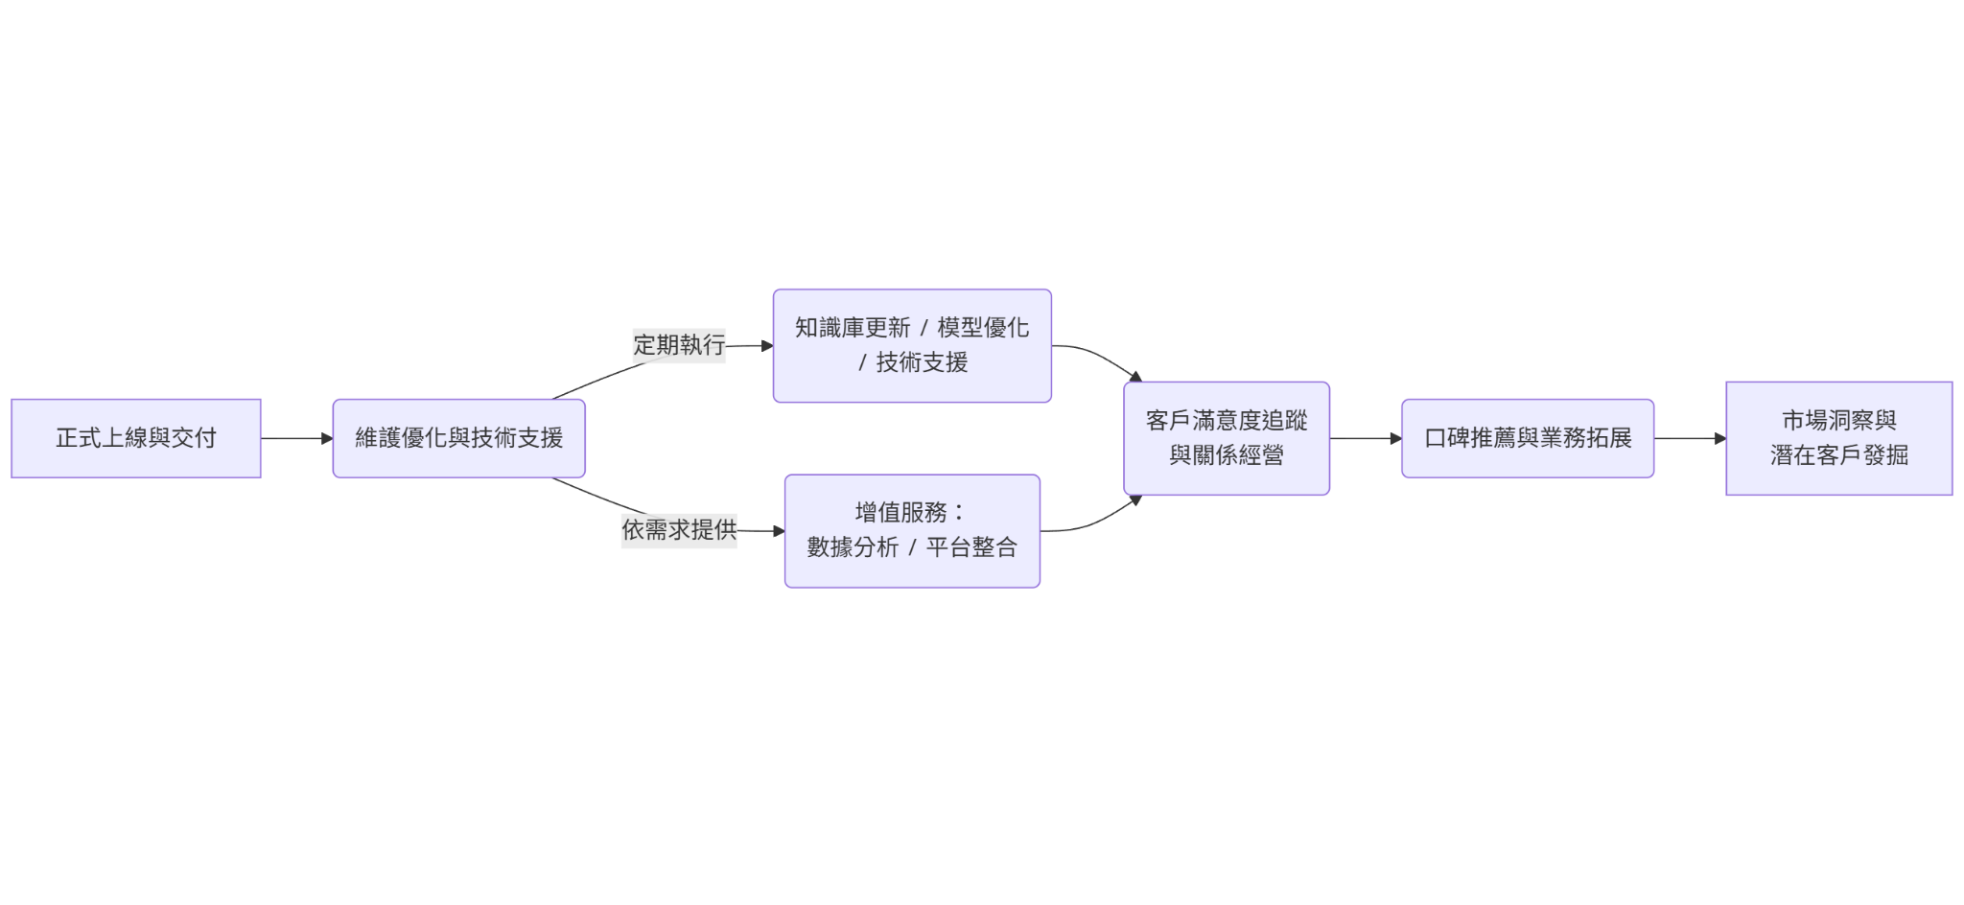
- 商業流程圖-3

五.短中期行銷計畫
本計畫將聚焦於高價值客戶的精準獲取、卓越的服務交付，並透過口碑與成功案例逐步擴大市場影響力。
- 短期行銷計畫（未來6-12個月）
我們將透過定向邀請制的小規模專案演示與諮詢會，鎖定學術界與創新型企業的核心客戶，提供專案優惠與深度顧問支持，邀請他們全程參與方案開發與測試，確保最終成果與需求完美契合。專案完成後，我們會發布成功案例報告或行業白皮書，分享具體成效，鞏固「AIVA」高效、值得信賴的形象。同時，定期向客戶呈現可視化成效分析報告，展現平台運作數據與實際價值，並不斷優化使用體驗，讓每位客戶都能成為最有力的品牌推薦人，推動持續成長與長期合作。
- 中期行銷計畫（未來1-3年）
為了將初期成功經驗複製到更多同類型客戶以及高價值群體，我們將把通用功能模組化以提升交付效率，同時，在行業媒體投放定向宣傳、策劃公關活動，提升品牌能見度。此外，我們將繼續優化應用場景與策略規劃，定期檢視成效並規劃優化方案，持續關注前沿技術，透過知識產權保護與底層技術供應商的策略夥伴關係，建立核心競爭力，鞏固市場領導地位。

伍、專案組織

一.專案分工
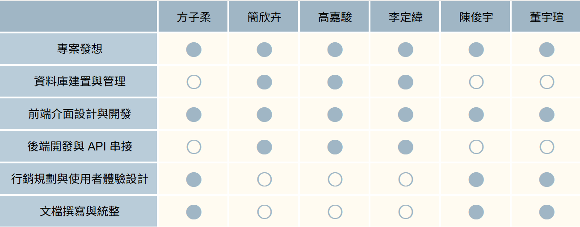

- 專案組織分工

二.專案流程
- 專案構想與目標制定
初步發想AI秘書系統，整合語音轉文字、語音合成與影片生成技術，明確定義解決目標族群在專業溝通與推廣上的痛點，並擬定功能規劃與開發方向。
- 市場調查與資料蒐集
針對目標族群（如學者、講師、企業主管等）進行需求分析，並蒐集其過去的演講稿、文字資料與影音內容，作為後續系統建置與內容生成的基礎依據。
- 資料處理與知識建構
將收集來的資料進行轉換與統整，包括音檔文字化、文字清洗、語句調整與結構化分類，建立具備專業性與代表性的知識內容作為內部資料來源。
- 系統設計與模組開發
依據前期規劃的功能需求，設計整體系統操作流程與使用介面，並劃分模組功能，並以 n8n 串接多模組流程，形成一站式使用體驗。
- 功能整合與實測調整
進行各項功能的初步開發後，透過組內測試檢查操作流程與輸出結果，並依據實際使用情境不斷調整系統設計與內容品質，以確保成果的實用性與穩定性。
- 展示發表與實務應用推廣
完成系統開發與測試，期望未來在教育與企業溝通上的推廣，導入實務應用並持續優化更新。

三.專案時程──甘特圖
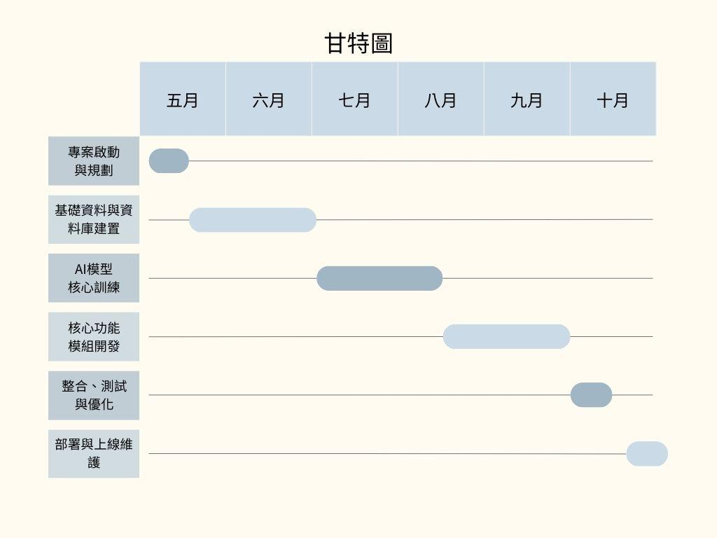
- 甘特圖

陸、未來展望與結論

一.未來展望
AIVA 作為一站式智慧助理，整合 AI 語言模型、內容生成、語音合成與多模態影音製作，致力解決專業人士在知識傳遞與多媒體產出上的繁瑣流程，提升工作效率並重塑數位內容製作標準。未來，我們將在以下方向持續投入：
首先，技術進階與模組擴充方面，AIVA 會引入更先進的 ASR 與 NLG 演算法，並優化多模態內容理解。語音模組將新增語氣、情緒辨識與聲音風格轉換，強化人性化表現；同時開發跨語言生成與翻譯支援，滿足國際化需求。
跨平台應用整合方面，AIVA 將透過 API 與簡報工具、教學平台及 CRM 系統深度串接，嵌入企業與教育工作流程，成為「專業內容引擎」的核心，協助用戶無縫導入 AI 協作，提高知識管理與對外溝通的專業度。
最後，教育與公部門合作方面，我們計畫與大專院校、研究機構和公部門攜手，探索 AIVA 在學術研究可視化、政策簡報與公共知識普及的應用，縮短學術與大眾之間的距離，強化政策溝通與民眾參與。
秉持「智慧輔助 × 專業賦能」的理念，AIVA 將透過持續技術演進與跨域合作，打造符合多元專業需求的智慧助理平台。

二.結論
我們希望藉由整合 AI 語言模型、內容生成、語音合成及影音製作等技術，打造一個能真正幫助人們「減少重複工作、提升溝通效率」的智慧工具，AIVA 透過深度客製化的資料庫建構、語言風格模擬與模組化的設計思維，不只協助使用者節省時間與人力，更能讓他們在內容呈現上保有專業性與一致性，也強化了資訊傳達的影響力。

在「AIVA」的研究與開發過程中，我們從技術實作、使用流程設計到初步商業模式的規劃，進行了系統性的驗證與反覆調整，雖然資源與經驗仍有限，但我們已初步看到這套系統在教育、行銷、行政等多個領域的應用潛力，也讓我們更確信這項專題不只是課堂上的一個作品，更可能是面向未來工作型態的具體回應。

